附件4
现场认定微信公众号网上预约
操作流程
为避免疫情期间人员大量聚集，在我县行政审批服务局认定的申请人，需在到现场认定前通过微信公众号“利津县行政审批服务局”中“办事服务”-“预约服务”-“县行政审批服务局”-“一窗受理事项”模块分时段进行预约，预约通道6月28日8：30开放。请各申请人在预约时间内到达现场取号，超时则预约号码失效，需现场重新取号排队进行认定。具体预约操作流程如下。
第一步：扫描二维码关注“利津县行政审批服务局”微信公众号
第二步：点击“办事服务”，选择“预约服务”
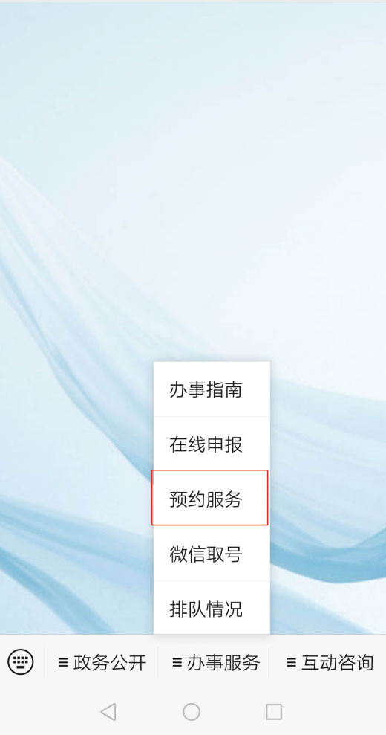
第三步：选择县行政审批服务局，一窗受理事项
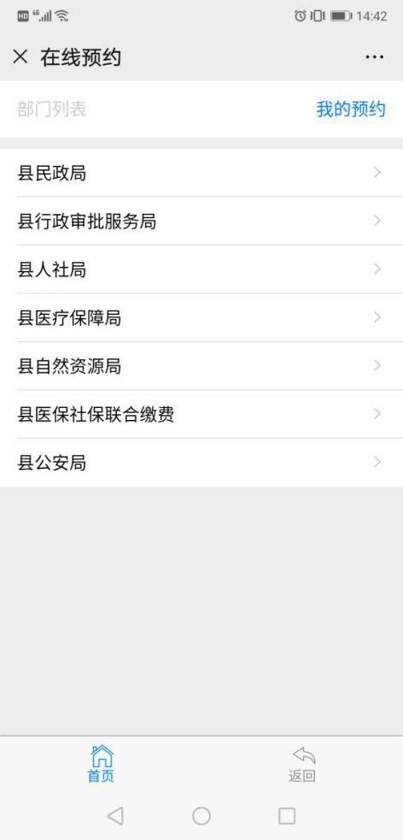
第四步：选择所要预约的日期及时间段，选择完成后点击预约
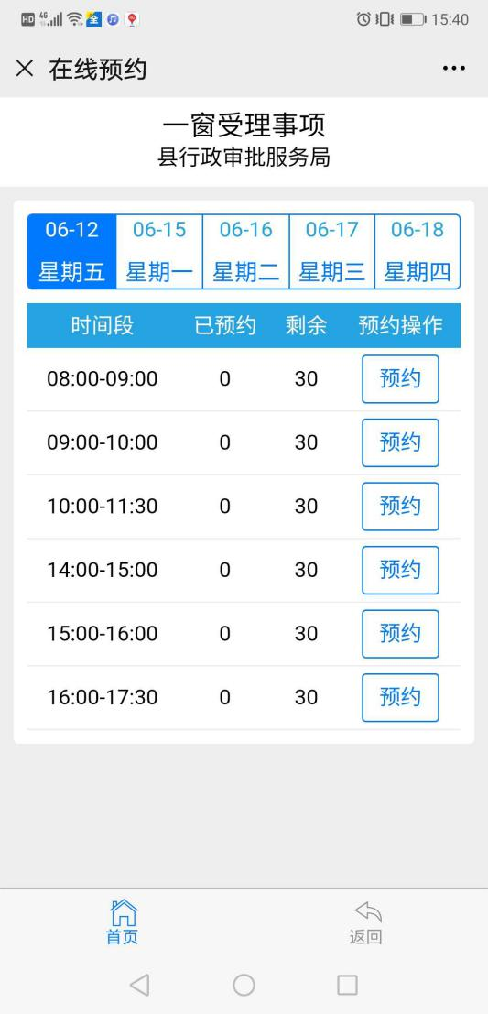
第五步:准确真实填写相关信息，填写完成后点击提交预约
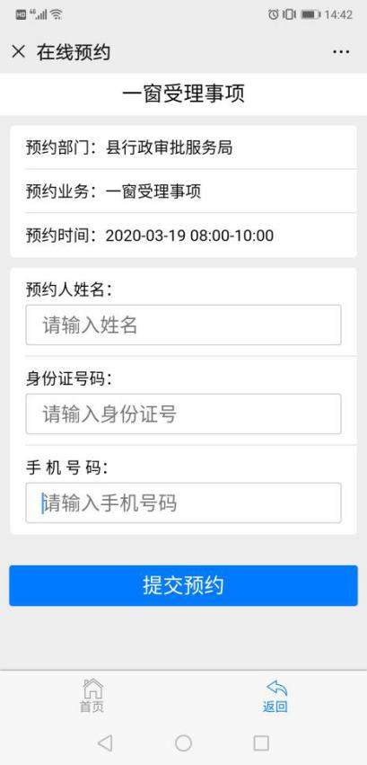
第六步：预约成功后，申请人按照预约时间到利津县政务服务大厅一楼A区一窗受理专区附近取号机进行取号，点击预约取号
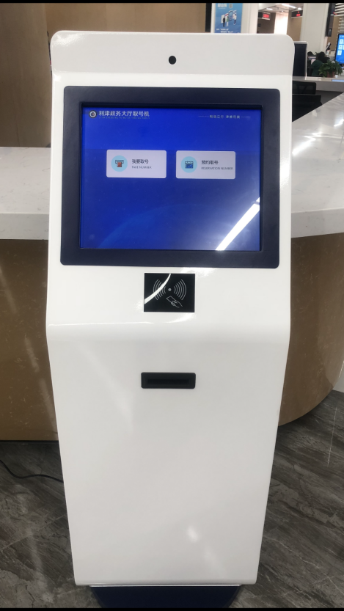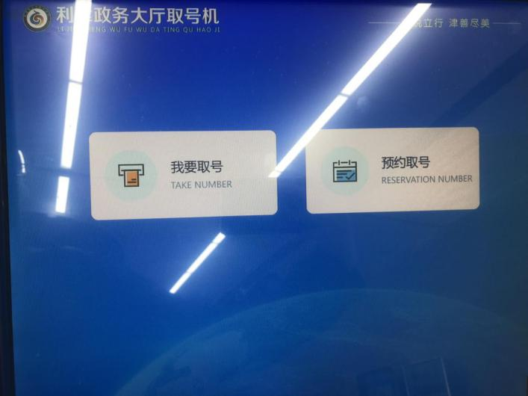
第七步：按照界面提示，扫描微信预约时提交的身份证或输入身份证号码点击确定
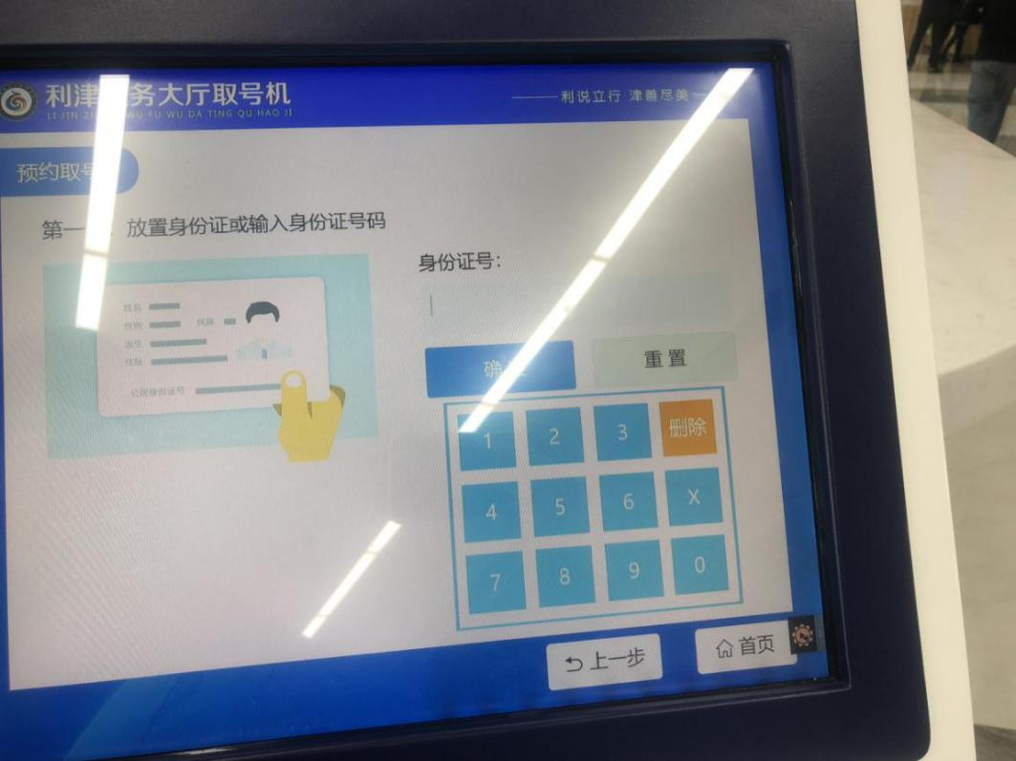
现场取号完成后，申请人在附近休息区等待叫号即可，请留意叫号屏幕、大厅广播和手机短信提示。

